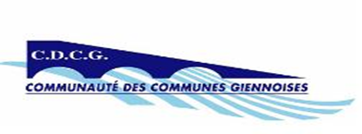
La Communauté des Communes Giennoises (Loiret), recrute :
1 MAITRE-NAGEUR SAUVETEUR (H/F), poste à temps non complet (25 heures hebdomadaires) pour un contrat d’une durée d’un an
Cadre d’emploi des éducateurs territoriaux des APS (catégorie B)
placé sous la responsabilité du chef de bassin
Missions :
- Assurer la surveillance et la sécurité des usagers.
- Enseigner la natation scolaire
- Animer les diverses activités de l’école intercommunale des sports : aquagym, aquabike, école de natation …
- Mettre en œuvre et appliquer le Plan d’Organisation de la Surveillance et des Secours (POSS)
- Faire appliquer le règlement intérieur.
Profil :
- Titulaire de : BEESAN/DEMNS/BPJEPS AAN
- Attestation CAEP MNS à jour
- Attestation de formation continue PSE1 de l’année en cours
- Qualités relationnelles
- Aptitude à travailler en équipe.
Conditions :
- Catégorie B titulaire ou à défaut contractuel
- Rémunération statutaire + régime indemnitaire + CNAS + titre restaurant
Poste à pourvoir à compter du 1ER Septembre 2020
Recrutement statutaire ou à défaut contractuel
Pour tout renseignement, s'adresser à M. THIBAULT Eric, Responsable du pôle sport et jeunesse
Tel : 02 38 05 19 10.
Veuillez adresser votre candidature dans les meilleurs délais à :
(lettre de motivation manuscrite + C.V.+ adresse mail) à :
Monsieur le Président de la Communauté des Communes Giennoises
3 Chemin de Montfort – B.P. 50114 45503 GIEN CEDEX

